Мы по садику гуляем, за природой наблюдаем!
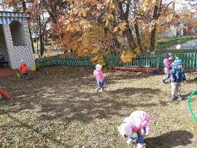
Вот и наступила золотая пора, когда вокруг всё переливается разноцветьем, сверкает ещё тёплое осеннее солнышко, шуршит под ногами осенний ковёр. Дышится легко и свободно. Самое время для прогулки и наблюдений за природой. Осень – одно из благоприятных времён года для наблюдений за изменениями в природе. Прогулка для детей всегда интересное событие. Это источник нового опыта и впечатлений.
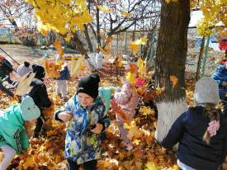
На территории детского сада «Светлячок» с. Поселки всегда можно увидеть много интересного. Нужно только помочь детям заметить и разглядеть всю красоту окружающей природы. Все лето дети любовались цветущими растениями на клумбе. Пришла осень, цветы завяли, но самые выносливые цветочки, которые не боятся холодов и дождей ещё радуют нас.
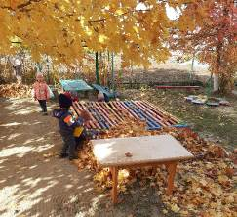
Наблюдения за живой и неживой природой, за природными сезонными изменениями развивают у детей память, внимание, воспитывают бережное отношение к окружающему миру. Мы учим детей не просто смотреть на природу, а видеть и понимать природные явления и связь между ними. Рассматривая, обдумывая, сравнивая, сопоставляя, ребёнок одновременно развивает речь и мышление. «Если хотите научить ребёнка логически мыслить – ведите его в природу», советовал известный русский педагог и писатель К. Д. Ушинский.
На прогулке, ребята очень любят собирать листья в букеты и играть в различные игры «Найди самый большой лист», «Кто больше соберёт листьев», «Кто громче зашуршит листьями» и др. Конечно, невозможно удержаться и не поиграть в листопад с облетевшей листвой: дуть на них, подбрасывать их, выполнять движения с ними, изображая полет листиков. Такая игра приносит много положительных эмоций.
Воспитывая умение наблюдать, то есть целенаправленно сосредотачиваться во время целевых прогулок на явлениях природы, мы тем самым развиваем внимание детей, которое находится в тесной связи с общим умственным развитием и является существенным условием готовности детей к обучению в школе.

